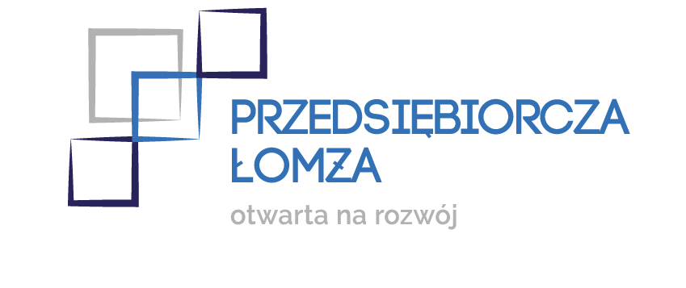

Zaproszenie

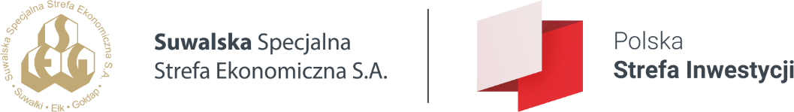

Zarząd Suwalskiej Specjalnej Strefy Ekonomicznej S.A. i
Prezydent Miasta Łomża zapraszają

na konferencję „POLSKA STREFA INWESTYCJI”
która odbędzie się w dniu 21 lutego 2019 r. o godz. 11:00
W ŁOMŻY
W PARKU PRZEMYSŁOWYM ul. Gen. Wł. Sikorskiego 166,

Celem konferencji jest przybliżenie przedsiębiorcom zasad uzyskania pomocy publicznej (zwolnień podatkowych) przy realizacji nowych inwestycji

Prosimy o potwierdzenie udziału w konferencji w terminie do dnia 18 lutego 2018 r. do godz. 14:00 pod nr tel. (+48 86) 215 68 52 lub e-mail: cop@um.lomza.pl,

KONFERENCJA „POLSKA STREFA INWESTYCJI”
PROGRAM :
10:30 Rejestracja gości, kawa
11:00 Powitanie Przedsiębiorców - Mariusz Chrzanowski - Prezydent Miasta Łomża i
Wojciech Kierwajtys - Wiceprezes Zarządu SSSE S.A.
11:15 Nowy system wspierania inwestycji - POLSKA STREFA INWESTYCJI - Wojciech
Kierwajtys Wiceprezes Zarządu SSSE S.A. i Jacek Zimoch Senior Manager PwC
Jacek Zimoch Senior Manager PwC
- Najważniejsze zmiany
- SSE a Polska Strefa Inwestycji
- Podstawowe informacje o PSI
- Mapa pomocy regionalnej
- Na co udzielane jest wsparcie
- Rodzaje inwestycji
- Branże wyłączone
Wojciech Kierwajtys - Wiceprezes Zarządu SSSE S.A
- Zarządzający obszarem
- Podział kraju na obszary
- Rola Zarządzającego
- Obszar zarządzany przez SSSE S.A.
- Warunki uzyskania wsparcia
- Negatywne przesłanki
- Kryteria ilościowe
- Kryteria jakościowe
- Procedura wydawania decyzji o wsparciu
- Zakres informacji w decyzji
- Opłata za świadczenie usług dla Zarządzającego
Jacek Zimoch Senior Manager PwC
- Podstawowe obowiązki inwestora
- Okres utrzymania inwestycji
- Spełnienie warunków w decyzji, możliwość zmiany decyzji
12:45 Dyskusja, pytania, zakończenie konferencji

MIEJSCE KONFERENCJI: ŁOMŻA
PARK PRZEMYSŁOWY ul. Gen. Wł. Sikorskiego 166,
( czwartek) 21 lutego 2019 r. o godz. 11:00

PARTNER KONFERENCJI:
